PROYECTO DE SISTEMAS I
Practica Colaborativa – Producto
Nombre: JARED LUIS ASTURIZAGA VILLARREAL

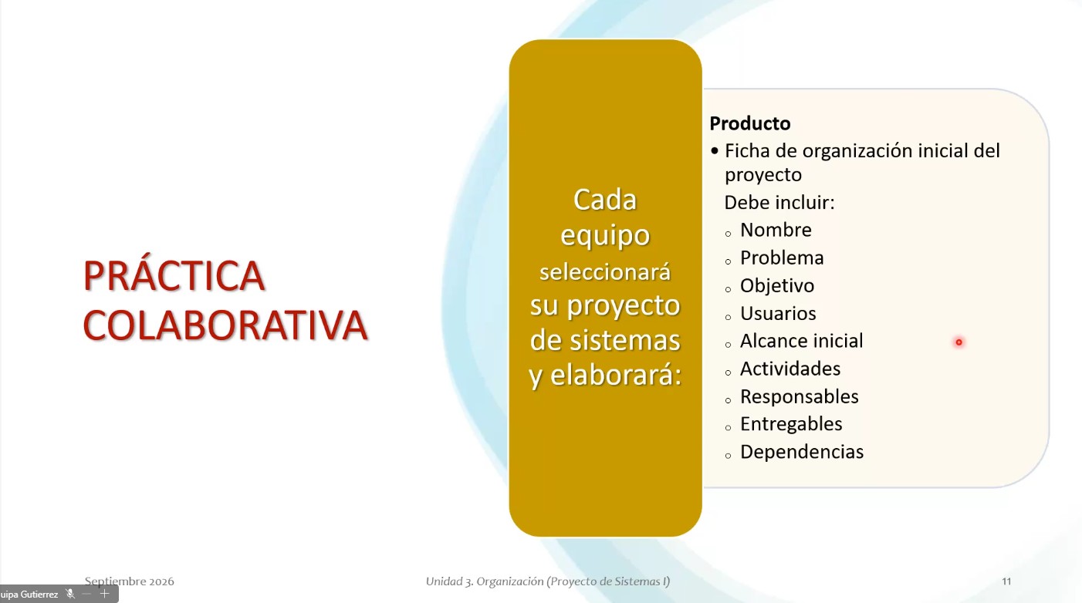

Organización del Proyecto:
Nombre: LABCONTROL – Sistema Web de Control y Gestion del Centro de Cómputo Univalle La Paz
Problema
Actualmente el problema reside en que toda la gestación de documentación, trámites, control y gestión de los distintos laboratorios del Centro de Cómputo se manejan y operan de manera física mediante full papeleo en los que existen casos en lo que procede a haber fuga y perdida de información causando irregularidades en la agenda productiva de esta área de la universidad.
Objetivo
Desarrollar un Sistema / Plataforma Web que se encargue de mudar toda la información operanete del papeleo al aspecto digital priorizando quitar lo obsoleto al trabajo manual y repetitivo en ciertas ocasiones del flujo de trabajo.
Usuarios
El Sistema abarcará distintos roles pero específicos para cada usuario que logre manejar el sistema en:
- Administrador (Jefe y subjefe)
- Encargados de laboratorios (técnicos informáticos)
- Docentes
- Estudiantes
Alcance Inicial
Brindar un mejor servicio digital al docente y estudiante que constantemente hace uso de las maquinas de los laboratorios en el horario informal.
Actividades:
- Planificación
- Ingenieria de Requisitos
- Metodologia XP para el desarrollo del Producto
- Testings
- Despliegue
Responsables:
- Jared Asturizaga (Lider y coordinador principal)
- Dustin Vaca (Frontend)
- Jorge Cores (Backend)
- Jheremy Ramirez (Analista)
- Jose Montes (Testing / Docs)
Entregables:
- Backend y Frontend en respuesta mediante servidor local
- Conexión y comunicación con la Base de Datos
- Commits y desarrollo grupal mediante el repositorio en GitHub
- Documentación y evidenciación
- Testing y configuraciones
Dependencias:
Roles -> Autenticaciones -> Funcionalidades -> Validaciones -> Operabiilidad -> Procesos exitosos -> Reportes

